Les 21 ET 22 OCTOBRE 2017

44 rue de la Thure, 6560 Hantes-Wiheries
Organisent
La fête de la pomme
Vous nous amenez vos fruits, nous les pressons, pasteurisons et embouteillons.
Vente sur place de pomme, jus de fruits et confitures.
Petite restauration et buvette à disposition dans une ambiance conviviale.
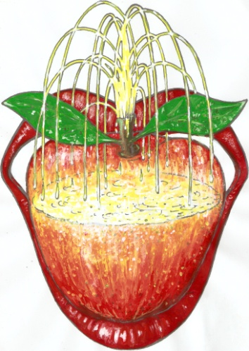

Renseignements : Fabienne Blampain Fixe : 071.55.55.04. Gsm : 0471.94.06.77.

